Извещение о проведении открытого запроса коммерческих предложений

Документация представляет собой приглашение АО "Шеротель" (Арендодатель), адресованное неопределенному кругу лиц, выступить с предложениями по заключению договора:
аренды рекламной конструкции - видеоэкрана

Характеристики и внешний вид (изображение) передаваемой в аренду рекламной конструкции указаны в Приложении № 1. Место расположения Рекламной конструкции на территории Арендодателя определено в Приложении № 2.
Срок аренды Рекламной конструкции – до 20.06.2028.
Коммерческое предложение должно содержать указание предлагаемой арендной платы, сроки аренды и сведения об организации. Коммерческое предложение должно быть оформлено в письменном виде с сопроводительным письмом на бланке организации за подписью уполномоченного руководителя.
Данная процедура запроса предложений не является торгами, и ее проведение не регулируется соответствующими статьями Гражданского кодекса Российской Федерации, Федеральными законами от 18.07.2011 № 223-ФЗ «О закупках товаров, работ, услуг отдельными видами юридических лиц» и от 05.04.2013 № 44-ФЗ «О контрактной системе в сфере закупок товаров, работ, услуг для обеспечения государственных и муниципальных нужд», а также Положением о закупке товаров, работ, услуг для нужд АО «Шеротель». Заказчик имеет право отказаться от всех полученных коммерческих предложений по любой причине или прекратить процедуру запроса коммерческих предложений в любой момент, не неся при этом ответственности перед лицами, направившими такие предложения.
Проведение запроса коммерческих предложений не накладывает на АО «Шеротель» соответствующего объема гражданско-правовых обязательств по обязательному заключению договора с победителем или иным участником.
Приглашаем Вас направить Ваше коммерческое предложение в срок до 31.10.2025 на адрес электронной почты: info@sherotel.com (в теме сообщения указать «Коммерческое предложение по аренде рекламной конструкции»).

Приложение № 1

Изображение передаваемой в аренду рекламной конструкции
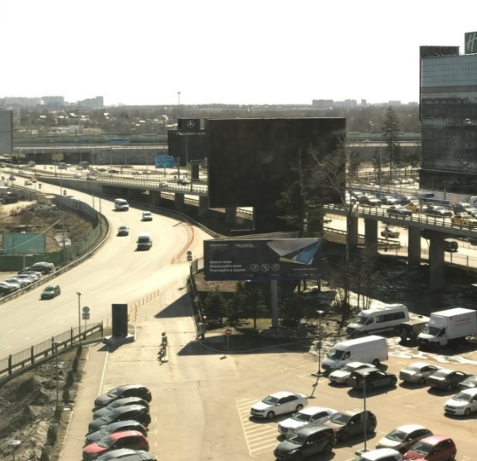
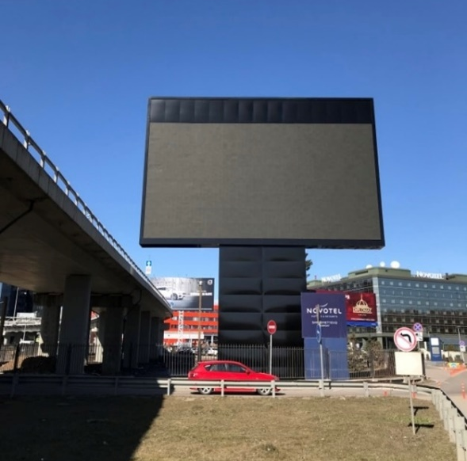
Светодиодный видеоэкран отдельностоящий (РК 1-7 Н) с габаритными размерами 20 м х 11 м, на опоре высотой 11,2 м, с размером информационного поля 19,20 х 10,24 м (количество сторон: 1, количество элементов: 1, технологическая характеристика: технологически сложная, текст: сменное изображение), для размещения на нем Арендатором рекламно-информационных материалов

Приложение № 2

Схема размещения рекламной конструкции
на земельном участке с кадастровым номером 50:10:0020803:1296

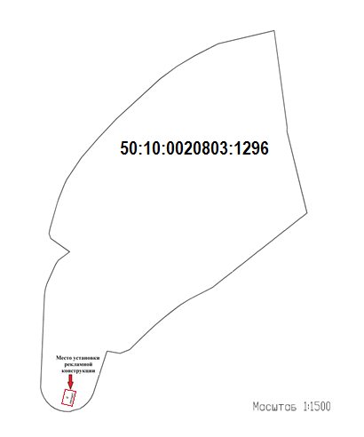
Условные обозначения:
– границы земельного участка АО «Шеротель» с кадастровым номером 50:10:0020803:1296.

– место установки рекламной конструкции, передаваемой в аренду.

